Java 程序是由 类(class) 所组成的。
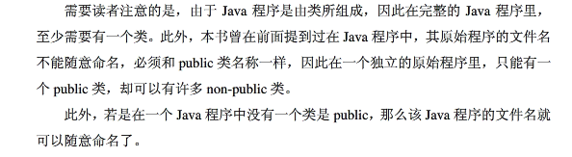

Public static void main(String args[])
Static 表明 main() 在没有创建类对象的情况下，仍然可以被运行。

Java的变量名可以以 $ 开头

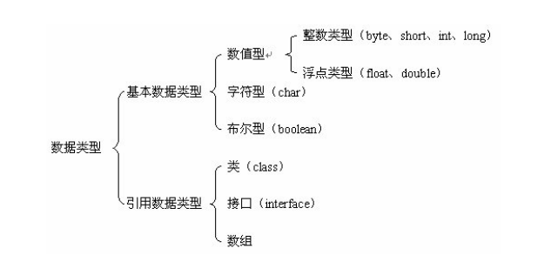

Java 会把整数当成整型常量，即便是 long num = 999999999999999 也会报错。需要写成long num = 999999999999999L 添加L表示long.

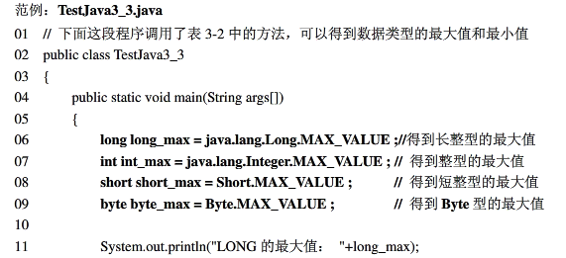

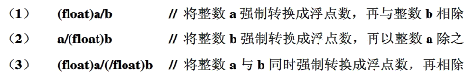

P60:
http://download.csdn.net/detail/fdshthtrbv/3187739

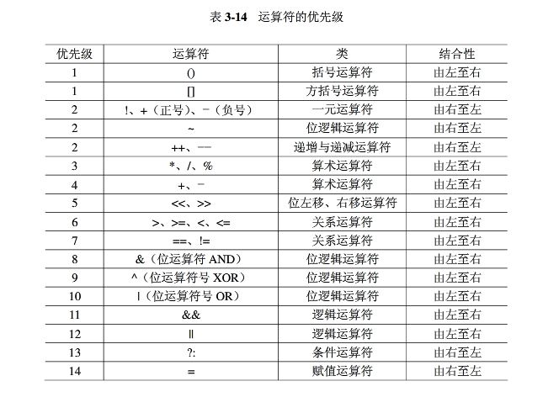

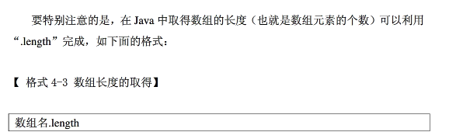
数组的复制有两个方法：
- Arrays类的工具方法
Array 是JDK 自行提供的。
新数组 = Arrays.copyof(要复制的原数组 , 要复制的长度（可以大于原数组长度）)
- System类的工具方法

二维数组：
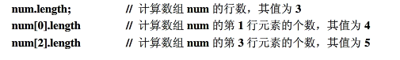

函数声明为 static :
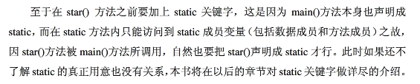

二维数组做参数和返回参数：
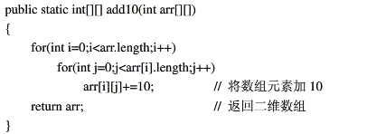

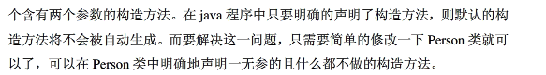

P161 http://download.csdn.net/detail/fdshthtrbv/3187739

对象比较：
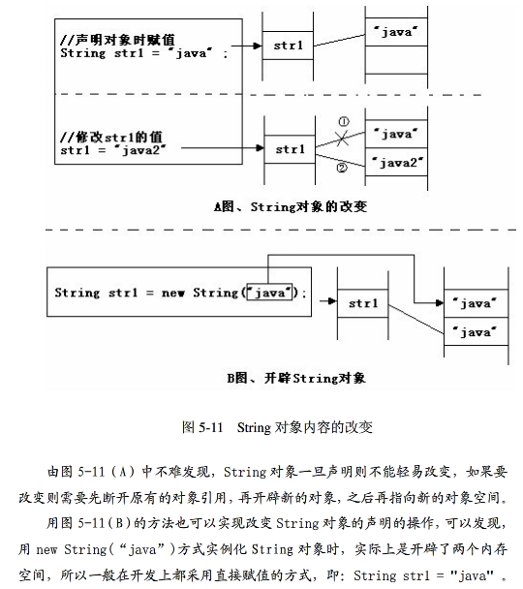

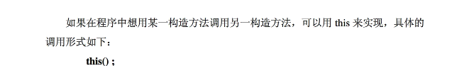
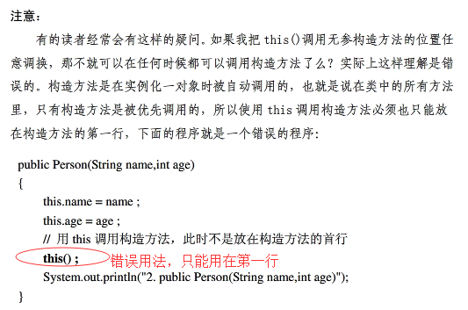

Static 方法不能调用非 static 属性，但是static 属性可以被非static 方法调用。

随机数：
Java中有一个随机类 Random 。
Random r = new Random();
Int next =r.nextInt(34); 得到[0,34) 的任一整数。

静态代码块：
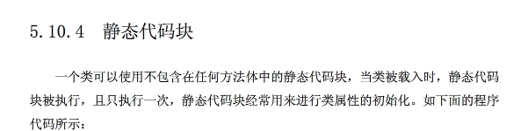

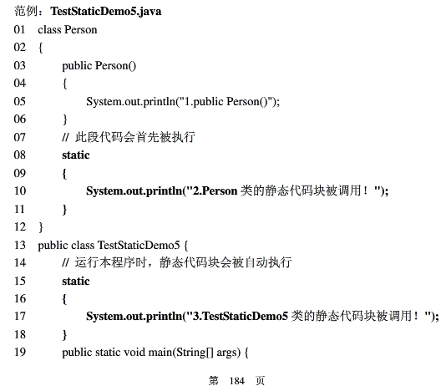
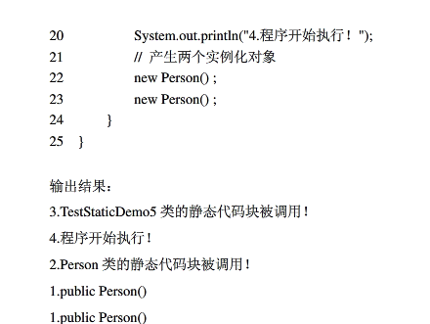

Java单例模式：
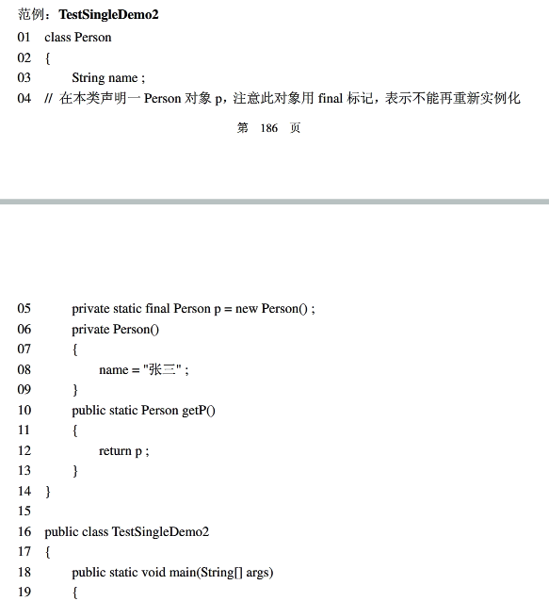
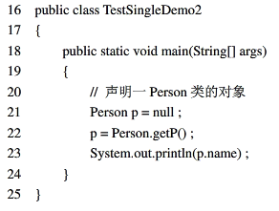

内部类可以访问外部类中的属性，但是如果内部类声明为 static 则会变成外部类。。此时就不能再访问它外部类的成员了。。如果内部类被声明为public ，则也可以被外部类调用它的成员。

P194
http://download.csdn.net/detail/fdshthtrbv/3187739

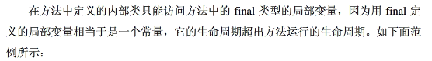

Java 文档注释：
P199

继承：
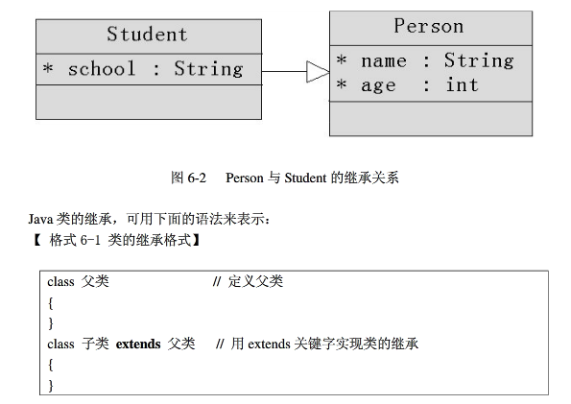

继承中，子类如果不显示调用父类构造函数，将会默认包含一个super() 方法调用父类构造函数。Super用于代表基类，super(param)代表调用基类的构造函数，super.member 代表调用基类的成员。
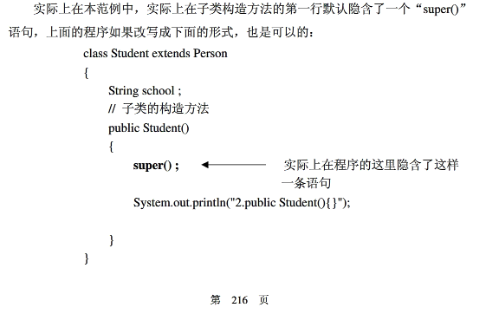

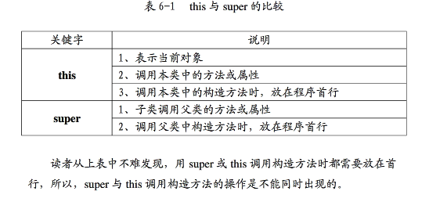

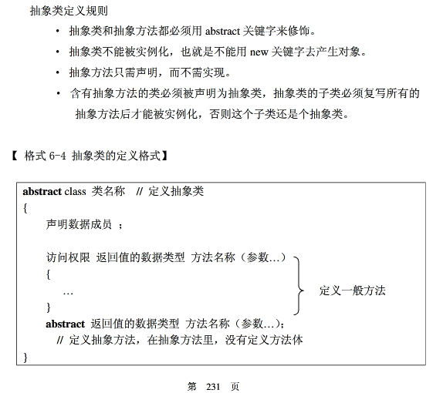

Object 类中的 toString 函数，在打印的时候，会默认调用它。
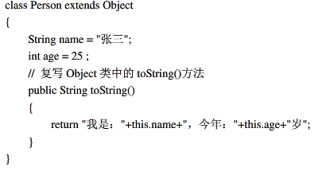
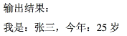
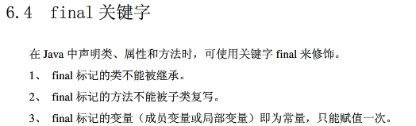

接口：接口中所有函数为abstract 函数，所有属性为常量（final）。类似于一个纯抽象类，即纯虚类。

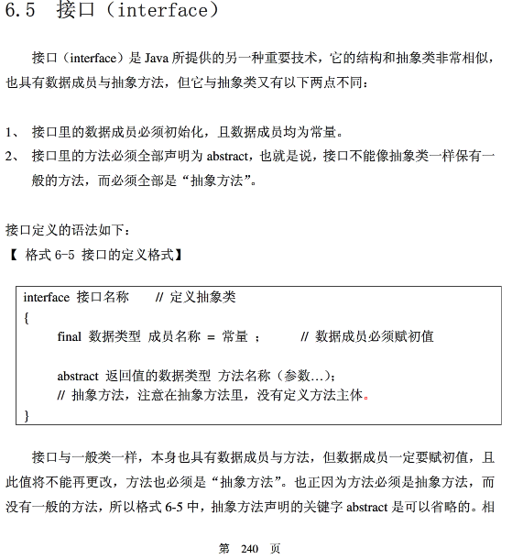

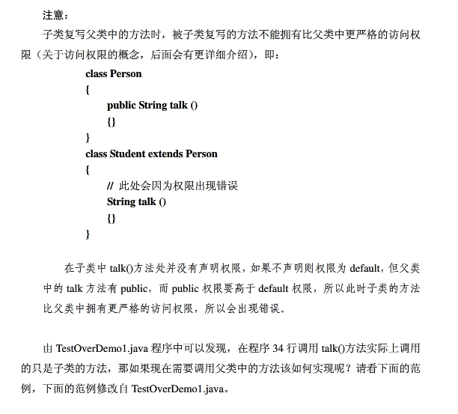

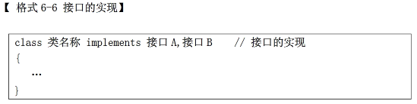

接口继承自接口， 类继承自类 都使用extends ，
但类 继承自 接口，使用 implements

Instanceof 关键字
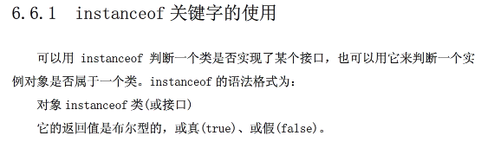
例如：

Object 类 中的方法 equals。如果要判断相等时，需要重写。

示例：
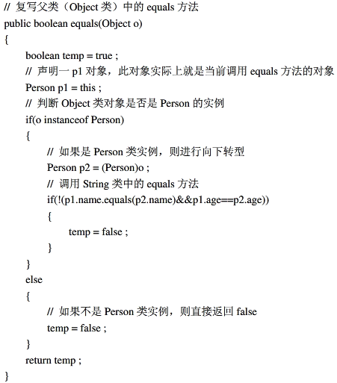

P253 http://download.csdn.net/detail/fdshthtrbv/3187739

匿名类：
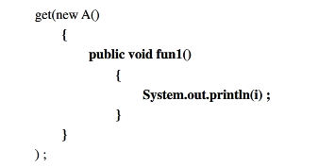
将类的实现也一并写作参数作为传递。

Javac 生成 class
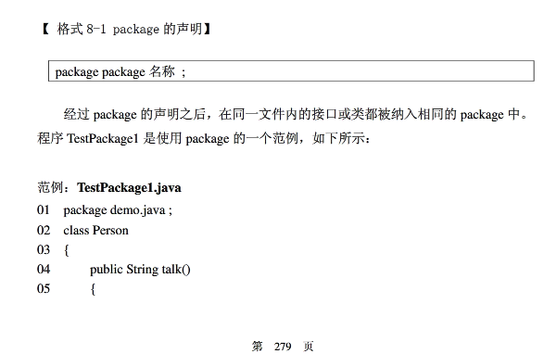
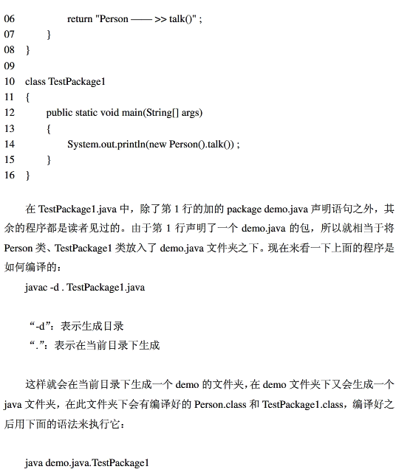

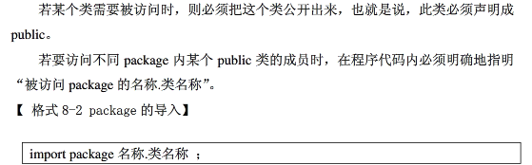

访问权限：
Default 权限：可以被这个包内其他类访问，如果子类与父类处于不同包中，子类也不能访问父类的default成员
Protected：子类可以访问不同包中父类的protected成员。
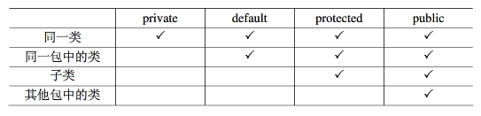
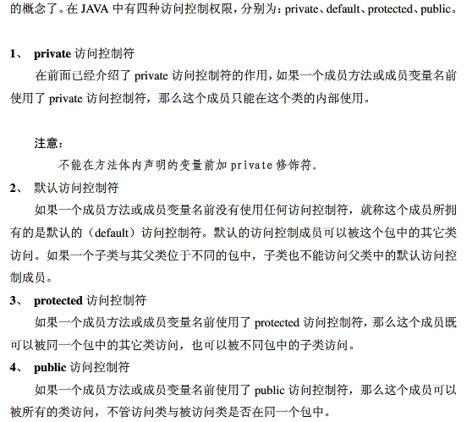

Java的命名习惯：
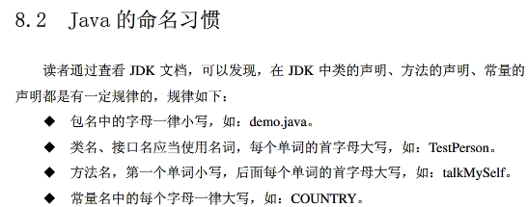

Java 多线程机制：
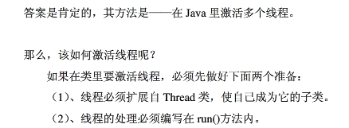

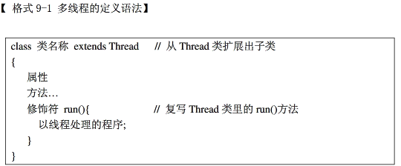

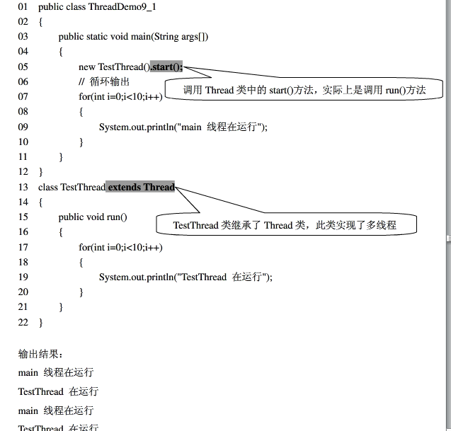

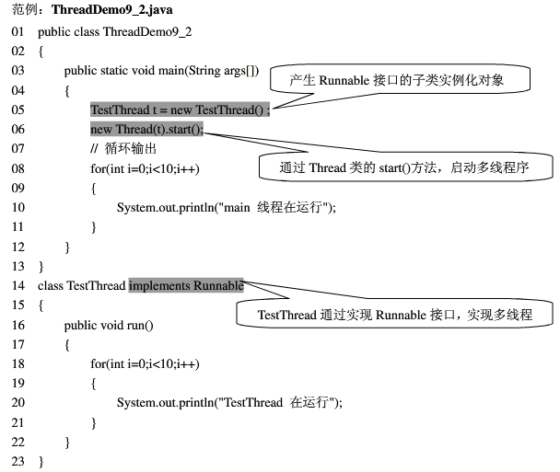

Thread类中的主要方法：

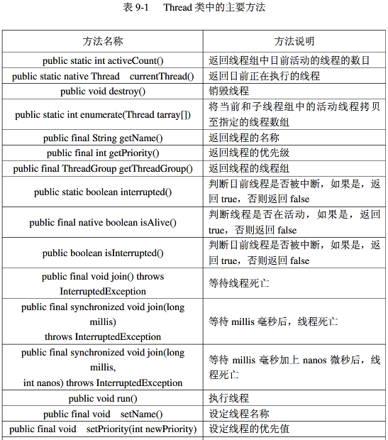
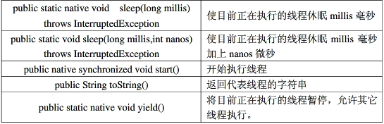

Thread.sleep(7000)会暂停当前线程

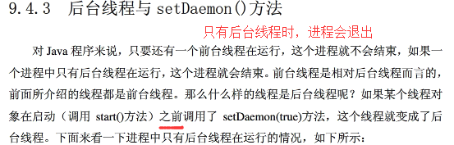

P319
http://download.csdn.net/detail/fdshthtrbv/3187739

线程休眠（sleep）会抛出一个 interruptedException 。所以要try..catch()..

P327
线程安全：
线程同步：
解决方法：
定义同步代码块：相当于对该代码块加锁。
Synchronized 可以定义同步代码块和同步函数。
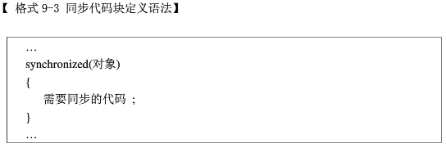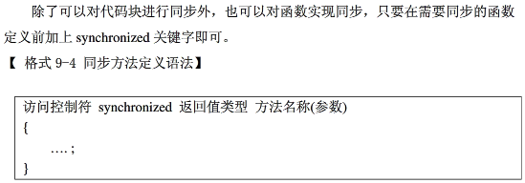

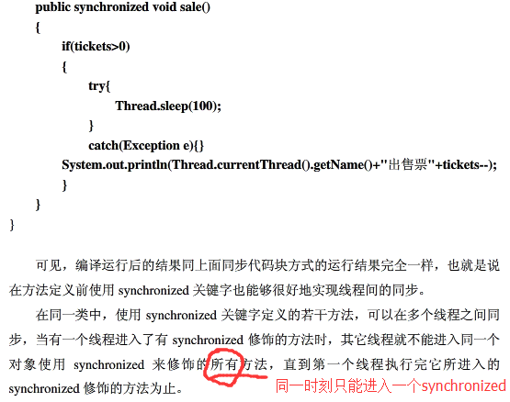

线程间通信：P339
先调用wait ，调用完过后，运行完需要加锁的代码，再调用notify来唤醒等待线程。。
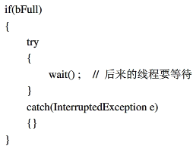
。。。。。。。。。。。
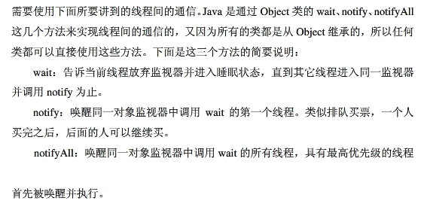
Wait 、notify 、 nofityAll :
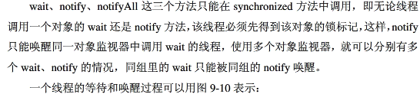

多线程总结：P347

Java I/O

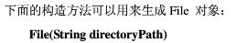

P351 关于RandmAccessFile()
http://download.csdn.net/detail/fdshthtrbv/3187739

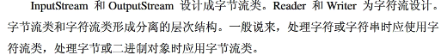

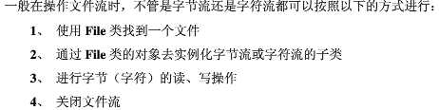

P355 http://download.csdn.net/detail/fdshthtrbv/3187739

